Лекция 6

КОНСТРУКТИВНЫЕ ТРЕБОВАНИЯ К ЗДАНИЯМ
С ЖЕЛЕЗОБЕТОННЫМИ И СТАЛЬНЫМИ КАРКАСАМИ ПРИ ПРОЕКТИРОВАНИИ
В СЕЙСМИЧЕСКИ ОПАСНЫХ РАЙОНАХ

  - Требования к зданиям из железобетонных конструкций
  - Требования к зданиям из стальных конструкций
  - Особенности конструктивных решений сейсмостойких зданий

  - Требования к зданиям из железобетонных конструкций

Проектирование элементов конструкций следует выполнять в соответствии с требованиями.
В качестве ненапрягаемой рабочей арматуры следует применять свариваемую арматуру класса А500. Допускается применение арматуры классов А600 и класса А400 марки 25Г2С.
В качестве напрягаемой арматуры следует преимущественно применять стержневую горячекатаную или термомеханически упрочненную арматуру классов А800 и А1000, стабилизированную арматурную проволоку классов Вр1400, В1500 и В1600 и семипроволочные стабилизированные арматурные канаты классов К1500 и К1600.
Не допускается применять в качестве рабочей арматуры как напрягаемой, так и без предварительного напряжения, арматурный прокат, имеющий полное относительное удлинение при максимальном напряжении менее 2,5 %, а также арматурную проволоку класса В500.
При сейсмичности 9 баллов применять арматурные канаты и стержневую арматуру периодического профиля диаметром более 28 мм без специальных анкеров не допускается.

В каркасных зданиях конструкцией, воспринимающей горизонтальную сейсмическую нагрузку, могут служить: каркас; каркас с заполнением; каркас с вертикальными связями, диафрагмами или ядрами жесткости. В качестве несущих конструкций зданий высотой более 9 этажей следует применять каркасы с диафрагмами, связями или ядрами жесткости.
При выборе конструктивных схем предпочтение следует отдавать схемам, в которых зоны пластичности возникают в первую очередь в горизонтальных элементах каркаса (ригелях, перемычках, обвязочных балках и т. п.).
Элементы сборных колонн многоэтажных каркасных зданий по возможности следует укрупнять на несколько этажей. Стыки сборных колонн необходимо располагать в зоне с наименьшими изгибающими моментами. Стыкование продольной арматуры в сборных элементах колонн внахлестку без сварки не допускается. Продольная арматура сборных элементов колонн длиной до 10,7 м должна состоять из целых стержней мерной длины.
Расчетная и конструктивная поперечные арматуры плиты должны состоять из стержней периодического профиля диаметром не менее 8 мм, которые следует соединять с продольной рабочей арматурой посредством контактной сварки или концевых отгибов (крюков). Шаг стержней поперечной арматуры – по нормам проектирования железобетонных конструкций.
Для железобетонных колонн многоэтажных каркасных зданий с арматурой классов А400 и А500 общий процент армирования рабочей продольной арматурой не должен превышать 6 %, а арматурой А600 – 4 %.
Диафрагмы, связи и ядра жесткости, воспринимающие горизонтальную нагрузку, должны быть непрерывными по всей высоте здания и располагаться в обоих направлениях равномерно и симметрично относительно центра тяжести здания. В каждом направлении должно устанавливаться не менее двух диафрагм, расположенных в разных плоскостях.
В зданиях с безригельным каркасом максимальное расстояние между диафрагмами жесткости не должно превышать 12 м при отсутствии ядер жесткости.
Применение самонесущих стен из каменной кладки допускается: при шаге пристенных колонн каркаса не более 6 м; при высоте стен зданий, возводимых на площадках сейсмичностью 7; 8 и 9 баллов, не более 12; 9 и 6 м соответственно.
При проектировании каркасных зданий кроме деформаций изгиба и сдвига в стойках каркаса необходимо учитывать осевые деформации, а также должен быть выполнен расчет на устойчивость против опрокидывания.
Связь стен с колоннами и диафрагмами по вертикали должна осуществляться не менее чем в трех точках, распределенных по высоте равномерно. Связь с перекрытиями должна осуществляться с шагом не более 3 м при обязательной постановке связей в местах сопряжения колонн (диафрагм) и перекрытий (ригелей).

  - Требования к зданиям из стальных конструкций

Стальные колонны многоэтажных каркасов рамного типа следует проектировать замкнутого (коробчатого или круглого) сечения, равноустойчивого относительно главных осей инерции,
а колонны рамно-связевых каркасов – двутаврового, крестового или замкнутого сечений.
Ригели стальных каркасов следует проектировать из прокатных или сварных двутавров, в том числе с гофрированной стенкой.
Стыки колонн следует как правило, относить от узлов и устраивать в зоне действия наименьших изгибающих моментов.
При использовании для ригелей рам сварных двутавров

с плоской стенкой ее гибкость
hw /tw (высота и толщина стенки

соответственно) должна быть не более 50. Свес поясов сечений
E/Ry

ригелей не должен превышать величины
0,25t f
, где

t f – толщина пояса.
Опорные сечения ригелей стальных каркасов многоэтажных
зданий следует развивать за счет увеличения ширины полок или устройства вутов с целью снижения напряжений в сварных соединениях в зоне примыкания ригелей к колоннам. Допускается стыки ригелей с колоннами выполнять на высокопрочных болтах без увеличения опорных сечений ригелей.
Для элементов, работающих в упругопластической стадии, должны применяться малоуглеродистые и низколегированные стали с относительным удлинением не менее 20 %.

  - Особенности конструктивных решений сейсмостойких зданий

Большинство современных зданий строятся на основе каркасной схемы. При этом соединения элементов каркаса необходимо выполнять так, чтобы они могли воспринимать знакопеременные усилия. Исследования показали, что рамный узел необходимо армировать дополнительными хомутами и стержнями диаметром 8–10 мм с шагом 70–100 мм. Кроме того, устанавливается усиленное поперечное армирование на примыкающих участках ригелей и колонн с шагом вдвое меньшим, чем требуется по расчету, но не более 100 мм (рис. 6.1) [1].

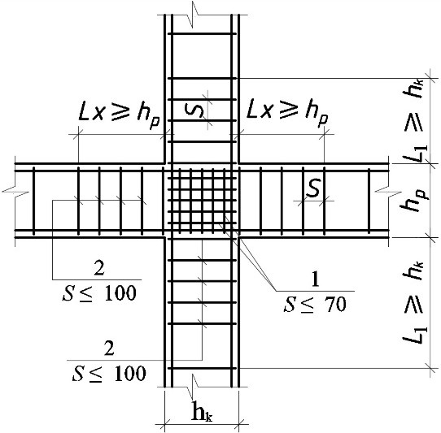
Рис. 6.1. Армирование монолитного рамного узла: 1 – армирование центральной зоны узла хомутами и дополнительными вертикальными стержнями; 2 – армирование поперечной арматурой участков колонн и ригелей, примыкающих к узлу

Конструирование стыков ригелей с колоннами выполняется, как правило, без закладных деталей – на сварке выпусков арматуры с замоноличиванием (рис. 6.2) [1].
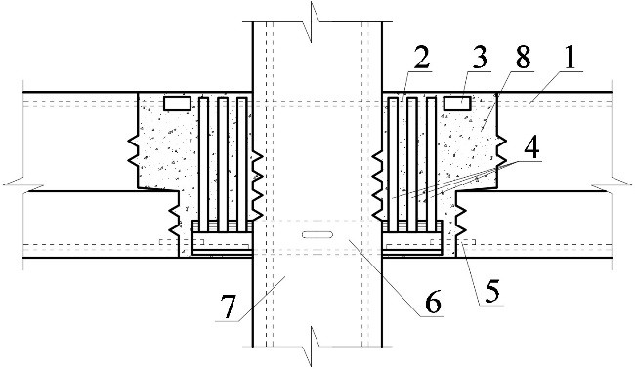
Рис. 6.2. Армирование сборного рамного узла: 1 – выпуски арматуры из ригеля; 2 – выпуски арматуры из колонны; 3 – сварные соединения; 4 – поперечные стержни усиления; 5 – усиление выпусков арматуры из ригеля; 6 – опорный столик из уголков с отверстием для бетонирования; 7 – колонна; 8 – бетон замоноличивания

Междуэтажные и чердачные перекрытия должны представлять собой жесткие горизонтальные диафрагмы, надежно связанные с продольными и поперечными стенами здания. Сборные перекрытия, выполняемые из панелей, соединяются между собой и элементами каркаса путем сварки закладных деталей и замоноличивания швов. Для этого в панелях перекрытий устраивают пазы и шпонки, что обеспечивает восприятие сдвигающих усилий. Многопустотные панели целесообразно замо- ноличивать путем устройства связей между панелями в шпоночных пазах (рис. 6.3). При изготовлении панелей на их боковых гранях предусматривают вертикальные пазы с расстоянием между ними 1,8 м – при расчетной сейсмичности 7–8 баллов, и 1,2 м – при расчетной сейсмичности 9 баллов. Продольные стержни панелей в указанных пазах соединяют скобами [1].
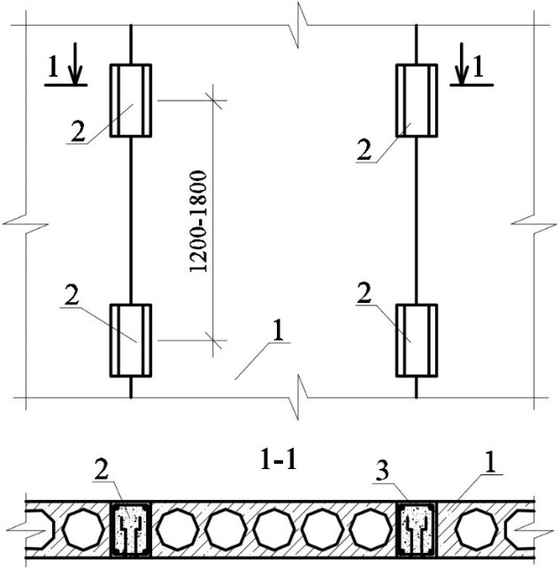
Рис. 6.3. Фрагмент монтажного плана сборных плит перекрытия:
1 – плита; 2 – бетонная шпонка; 3 – скоба

Стеновые панели зданий жестко связывают с каркасом и перекрытиями. Если стены выполнены из штучных камней или блоков, то в горизонтальных швах кладки через 500 мм укладываются арматурные стержни диаметром 6 мм, которые связывают с несущим каркасом путем соединения с выпусками арматуры из колонн.
Если в стенах имеются большие оконные и дверные проемы, то устраиваются железобетонные горизонтальные антисейсмические пояса, идущие по верху этих проемов. Такие пояса представляют собой горизонтальные рамы, передающие сейсмические нагрузки на колонны каркаса.
При условии устройства надежных стыков допускаются и сборные железобетонные антисейсмические пояса. Стыки устраивают в углах, пересечениях и в пролетах. Арматура в них должна быть сварена (рис. 6.4) [1].
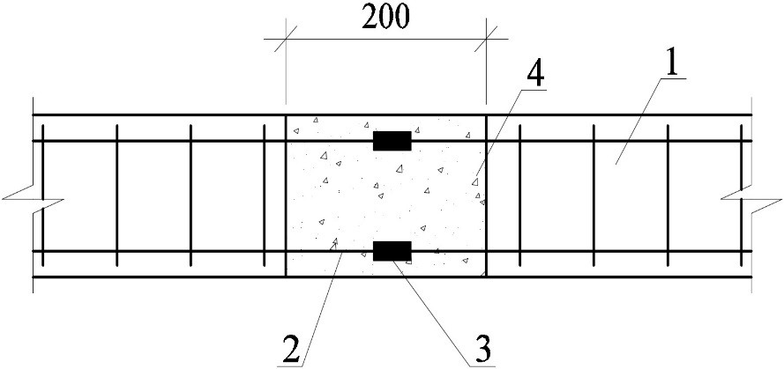
Рис. 6.4. Сварной стык сборного антисейсмического пояса: 1 – сборные железобетонные элементы пояса; 2 – выпуски арматуры; 3 – сварные соединения; 4 – монолитный бетон

Допускается устройство стыков путем замоноличивания арматурных петель, выпускаемых из торцов элемента (стык Г.П. Передерия). В кольцо, образуемое петлями, устанавливаются по периметру вертикальные стержни с последующим замоноличиванием (рис. 6.5) [1].

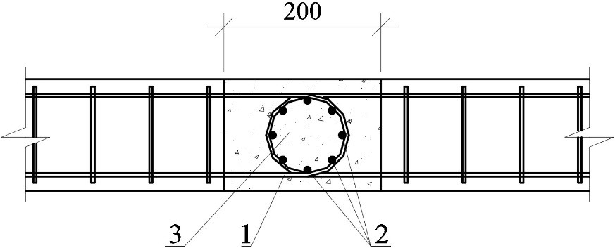
Рис. 6.5. Стык Г.И. Передерия при соединении сборных элементов антисейсмических поясов: 1 – петлевые выпуски; 2 – фиксирующие арматурные стержни; 3 – монолитный бетон

Вопросы и задания для самопроверки

- Почему не рекомендуется применять в железобетонных конструкциях сейсмостойких зданий арматуру с малым относительным удлинением при разрыве?
- Из каких профилей предпочтительнее исполнять металлические колонны каркаса сейсмостойких зданий?
- Каким образом должны выполняться перекрытия сейсмостойких зданий?

